会员类型 | 费用/元 | 服务内容
 |  | 周期 | 同时在线发布岗位数 | 下载简历数量 | 刷新总次数 | 邀请面试数量 | 轮播图广告位 | 名企logo | 横幅广告
基础招聘 | 1980 | 一季度 | 8 | 500 | 500 | 180 | － | － | －
人气招聘 | 2880 | 半年 | 10 | 800 | 800 | 300 | － | － | －
全能招聘 | 4580 | 一年 | 15 | 2000 | 2000 | 600 | 15天 | 30天 | －
尊享招聘 | 6280 | 两年 | 20 | 4000 | 4000 | 1400 | 15天 | 90天 | 15天
面试短信包 | 100/200条 | 供定向求职人才简历，招聘信息短信发送，针对性强，效果好，数量200条。
岗位增值包 | 200元/个 | 同时在线岗位数量在原套餐基础上增加1个，会员服务期限内有效。
简历增值包 | 300元/100份 | 数量100份，需要在会员服务期内使用完毕（非会员单位禁止购买）。
- 做丽水人力资源网价目标

- 做广告投放推广价目表图片
项目 | 一周 | 月度 | 季度 | 年度 | 位置
轮播图展示 | 1200 | 3800 | 9800 | 38200 | 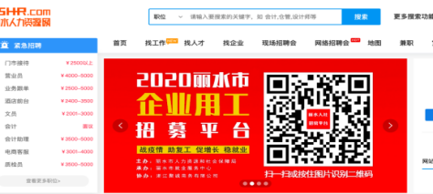
横幅广告展示 | 980 | 3200 | 8200 | 32800 | 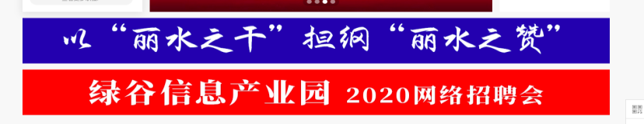
名企展示 | 500 | 1600 | 3800 | 14600 | 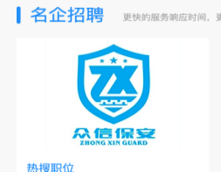
企业logo列表展示 | 300 | 980 | 2300 | 8800 | 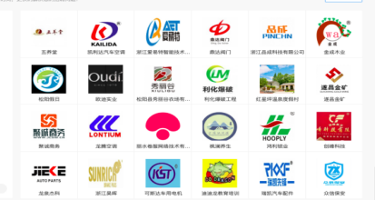

- 做收款账户图片
对公账号：
公司名称：丽水和融人力资源有限公司
开户银行：中国农业银行股份有限公司丽水灯塔支行
银行账号：1985 5301 0400 05520
私人账号：
姓名：卢克成
银行：中国银行
银行账号：6217 8862 0088 8777 777
收款码：

